学习贯彻党的十九大精神 司局长笔谈

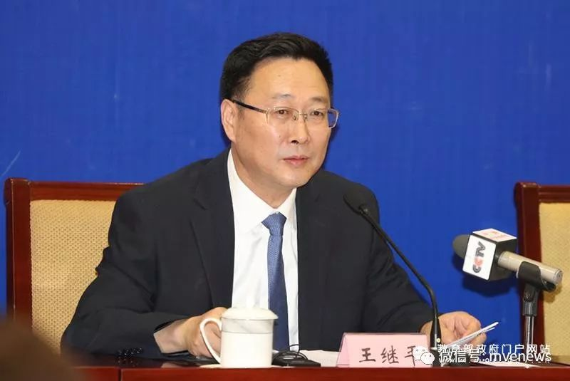
党的十九大报告充分肯定了十八大以来教育事业取得的成就，并对优先发展教育事业，加快教育现代化，办好人民满意的教育作出了部署，对发展职业教育和继续教育提出了新的要求。党的十九大报告提出，完善职业教育和培训体系，深化产教融合、校企合作，办好继续教育，加快建设学习型社会，大力提高国民素质，为我国新时代职业教育和继续教育改革发展指明了方向，明确了任务。我们一定要深入贯彻党的十九大精神，奋力办好新时代职业教育和继续教育，为加快教育现代化、建设教育强国作出贡献，为全面建成小康社会、全面建设社会主义现代化国家作出贡献。

以习近平新时代中国特色社会主义思想为指导，全面推进职业教育和继续教育改革发展。习近平总书记关于职业教育和继续教育重要论述是习近平教育思想的有机组成部分，要把这些论述放在习近平新时代中国特色社会主义思想的整体中进一步加深理解，贯彻落实。中国特色社会主义进入了新时代，办好新时代职业教育和继续教育必须以习近平新时代中国特色社会主义思想为根本指导思想。要用这一思想武装职业教育和继续教育领域广大干部和师生头脑，抓学习，抓培训，抓“三进”。要用这一思想指导职业教育和继续教育具体实践，抓方向、抓问题、抓对策。要用这一思想推动职业教育和继续教育工作，抓规划，抓实施，抓落地。

完善职业教育和培训体系，深化产教融合、校企合作，加快推进职业教育现代化。党的十八大以来，我国职业教育发展取得了巨大成就，教育规模世界最大、体系框架基本形成、培养能力大幅提升、公平作用日益彰显、对外开放不断扩大，站在了新的历史起点上。但是，体量大而不强、产教合而不深、体系不完善、吸引力较弱仍是当前职业教育面临的主要问题。人民群众和经济社会对优质多层多样职业教育的需要同职业教育发展不强不优不活之间的矛盾已成为新时代职业教育的主要矛盾。面向新时代新征程，正视职业教育面临的问题，从供给侧和需求侧两端发力解决主要矛盾，加快推进现代化，已经成为职业教育的主要任务。当前和今后一个时期，我国职业教育要以习近平新时代中国特色社会主义思想为指导，坚持“高度重视、加快发展”工作方针，坚持“服务发展、促进就业”办学方向，以质量发展为核心，加快推进职业教育现代化，为决胜全面建成小康社会、开启全面建设社会主义现代化国家提供坚实人才保障。一要完善职业教育和培训体系。做强中职、做优高职、做大培训、做好职业启蒙，优化要素和布局结构，促进职业教育内部各要素之间、职业教育与其他教育之间沟通、衔接，为学生多次选择、多样选择以及校园和职场之间灵活转换提供更加便捷的通道。二要深化体制机制改革。健全德技并修、工学结合的育人机制，制定出台职业院校人才培养方案指导意见，推行现代学徒制。改进产教融合、校企合作的办学模式，制定出台促进产教融合意见和校企合作促进办法。三要主动服务国家战略。服务“中国制造2025”，实施好《制造业人才发展规划指南》；服务脱贫攻坚，实施好《职业教育东西协作行动计划》；服务“一带一路”建设和国际产能合作，推动中国职业教育与企业协同“走出去”。四要持续加强常规管理和建设。加强职业院校的德育、思想政治工作和党的建设，加强规范管理，加强师资队伍建设，加强教育教学改革，加强职业教育制度建设。

加快建设学习型社会，大力提高国民素质，努力办好中国特色继续教育。我国继续教育在新中国成立后大致经历了三个阶段。第一个阶段为“工农教育”阶段，主要是通过扫盲班、补习班、培训班、夜校等形式为当时的工人、农民和干部进行文化补习教育和技术培训。第二个阶段为“成人教育”阶段，主要是通过举办成人学校和培训班对在职干部、工人和农民进行学历补偿教育和岗位培训。党的十九大报告对发展继续教育指明了方向、提出了要求。我们要用党的十九大精神统一思想，以习近平新时代中国特色社会主义思想为指导，着眼于加快建设全民学习、终身学习的学习型社会，着眼于大力提高国民素质，努力办好中国特色继续教育，解决好中国教育现代化的“最后一公里”和中国特色社会主义教育体系的“最后一部分”，让13亿人民享有更好更公平的教育。一是办好学历继续教育。严格专业设置管理，制定出台深化改革政策，推进各类高等学历继续教育提高质量、规范健康发展，满足人民群众对高质量学历继续教育的多样化需求。二是办好非学历继续教育。充分发挥高等学校、职业院校等各类教育资源作用，面向各类在职人员和一线劳动者，广泛开展以提升职业能力为重点的各类培训。三是办好老年教育。全面实施《老年教育发展规划（2016—2020年）》，整合资源，健全网络，以幸福生活、长者风范为宗旨，加快发展老年教育，推动实现全民教育、终身教育。四是推进学习型社会建设。发挥教育优势，会同有关方面，全面推进城乡社区教育，持续推进学习型城市、学习型企业、学习型家庭建设，推动实现人人皆学、处处能学、时时可学。

（教育部职业教育与成人教育司党支部书记、司长 王继平）

